Міністерство освіти і науки України
Національний університет “Львівська політехніка”
Кафедра ЕОМ



Звіт
з лабораторної роботи №5
з дисципліни: “ Комп’ютерні системи ”
на тему: “ Дослідження програмної моделі RISC CPU ”

Виконала: ст. гр. КІ-32
Гудзь М.М.
Перевірив:
Козак Н.Б.

Львів 2020
Мета лабораторної роботи:

1. Навчитися здійснювати оцінку структури об’єкта (RISC CPU) на існуючій програмній моделі .
2. Навчитись встановлювати структуру інтерфейсів об’єкта .

Завдання:

- Дослідити програмну модель RISC CPU;
- Визначити склад програмної моделі RISC CPU.
- Визначити призначення блоків у структурі RISC CPU.
- Визначити зв’язки між структурними блоками RISC CPU (інтерфейси).
- Визначити структури інтерфейсів між блоками RISC CPU.
- Визначити окремі потоки у структурі інтерфейсів:
- інформаційні;
- керування.

Послідовність виконання роботи

1.Програмна модель RISC CPU складається з наступних блоків:
1)bios – блок System Bios;
2)dcache – блок кешу даних;
3)decode – блок декодування інструкцій;
4)directive – блок директив відлагодження;
5)exec – блок виконання операцій над цілими числами;
6)fetch – блок вибірки інструкцій;
7)floating – блок виконання операцій над числами з рухомою комою;
8)icache – блок кешу інструкцій;
9)mmxu – блок виконання інструкцій типу MMX;
10)paging – блок Instruction Paging;
11)pic – блок обробки переривань.

2. Позначення основних блоків RISC CPU:

1)блок System Bios:

2)блок кешу даних:
3)блок декодування інструкцій:

4)блок виконання операцій над цілими числами:

5)блок вибірки інструкцій:
6)блок виконання операцій над числами з рухомою комою:

7)блок кешу інструкцій:

8)блок виконання інструкцій типу MMX:

9)блок Instruction Paging:

10)блок обробки переривань:

3. Блок-схема RISC CPU
Лістинг основних блоків:
FETCH_BLOCK
sc_in<unsigned > ramdata;/ instruction from RAM/ інструкція з оперативної ПАМ'ЯТІ
sc_in<unsigned > branch_address; // branch target address/ цільова адреса, що відгалужується
sc_in<bool> next_pc; // pc ++
sc_in<bool> branch_valid; // branch_valid
sc_in<bool> stall_fetch; // STALL_FETCH
sc_in<bool> interrupt; // interrrupt
sc_in<unsigned> int_vectno; // interrupt vector number номер вектора переривання
sc_in<bool> bios_valid; // BIOS input valid Вхід BIOS, дійсний
sc_in<bool> icache_valid; // Icache input valid Вхід Icache, дійсний
sc_in<bool> pred_fetch; // branch prediction fetch
sc_in<unsigned >pred_branch_address; // branch target address цільова адреса, що відгалужується
sc_in<bool> pred_branch_valid; // branch prediction fetch
sc_out<bool> ram_cs; // RAM chip select
sc_out<bool> ram_we; // RAM write enable for SMC
sc_out<unsigned > address; // address send to RAM адреса відправляють оперативній ПАМ'ЯТІ
sc_out<unsigned > smc_instruction; // for self-modifying code для однорідний-змінюючого коду
sc_out<unsigned> instruction; // instruction send to ID інструкція відправляють ID
sc_out<bool> instruction_valid; // inst valid
sc_out<unsigned > program_counter; // program counter
sc_out<bool> interrupt_ack; // interrupt acknowledge переривання визнають
sc_out<bool> branch_clear; // clear outstanding branch
sc_out<bool> pred_fetch_valid; // branch prediction fetch
sc_out<bool> reset; // reset
sc_in_clk CLK;
DECODE_BLOCK
sc_in<bool> resetin; // input reset
sc_in<unsigned> instruction; // fetched instruction неприродна інструкція
sc_in<unsigned> pred_instruction; // fetched instruction
sc_in<bool> instruction_valid; // input valid вхід, дійсний
sc_in<bool> pred_inst_valid; // input valid
sc_in<bool> destreg_write; // register write enable запис регістра вирішують
sc_in<unsigned> destreg_write_src; // which register to write? який регістр написати?
sc_in<signed> alu_dataout; // data from ALU
sc_in<signed> dram_dataout; // data from Dcache
sc_in<bool> dram_rd_valid; // Dcache read data valid
sc_in<unsigned> dram_write_src; // Dcache data write to which reg
sc_in<signed> fpu_dout; // data from FPU
sc_in<bool> fpu_valid; // FPU data valid
sc_in<unsigned> fpu_destout; // write to which register
sc_in<bool> clear_branch; // clear outstanding branch
sc_in<bool> display_done; // display to monitor done
sc_in<unsigned > pc; // program counter from IFU
sc_in<bool> pred_on; // branch prediction is on
sc_out<unsigned > br_instruction_address; // branch invoke instruction
sc_out<bool> next_pc; // next pc ++ ?
sc_out<bool> branch_valid; // branch valid signal
sc_out<unsigned > branch_target_address; // branch target address
sc_out<bool> mem_access; // memory access valid
sc_out<unsigned > mem_address; // memory physical address
sc_out<int> alu_op; // ALU/FPU/MMU Opcode
sc_out<bool> mem_write; // memory write enable
sc_out<unsigned> alu_src; // destination register number
sc_out<bool> reg_write; // not implemented
sc_out<signed int> src_A; // operand A
sc_out<signed int> src_B; // operand B
sc_out<bool> forward_A; // data forwarding to operand A
sc_out<bool> forward_B; // data forwarding to operand B
sc_out<bool> stall_fetch; // stall fetch due to branch
sc_out<bool> decode_valid; // decoder output valid
sc_out<bool> float_valid; // enable FPU
sc_out<bool> mmx_valid; // enable MMU
sc_out<bool> pid_valid; // load process ID
sc_out<signed> pid_data; // process ID value
sc_in_clk CLK;
EXEC_BLOCK
sc_in<bool> reset; // reset not used.
sc_in<bool> in_valid; // input valid
sc_in<int> opcode; // opcode from ID
sc_in<bool> negate; // not implemented
sc_in<int> add1; // not implemented
sc_in<bool> shift_sel; // not implemented
sc_in<signed int> dina; // operand A
sc_in<signed int> dinb; // operand B
sc_in<bool> forward_A; // data forwarding A valid
sc_in<bool> forward_B; // data forwarding B valid
sc_in<unsigned> dest; // destination register number
sc_out<bool> C; // Carry bit
sc_out<bool> V; // Overflow bit
sc_out<bool> Z; // Zero bit
sc_out<signed int> dout; // output data
sc_out<bool> out_valid; // output valid
sc_out<unsigned> destout; // write to which registers?
sc_in_clk CLK;
FLOAT_BLOCK
sc_in<bool> in_valid; // input valid bit
sc_in<int> opcode; // opcode
sc_in<signed int> floata; // operand A
sc_in<signed int> floatb; // operand B
sc_in<unsigned> dest; // write to which register
sc_out<signed int> fdout; // FPU output
sc_out<bool> fout_valid; // output valid
sc_out<unsigned> fdestout; // write to which register
sc_in_clk CLK;
MMX_BLOCK
sc_in<bool> mmx_valid; // MMX unit enable
sc_in<int> opcode; // opcode
sc_in<signed int> mmxa; // operand A
sc_in<signed int> mmxb; // operand B
sc_in<unsigned> dest; // Destination register number
sc_out<signed int> mmxdout; // MMX output
sc_out<bool> mmxout_valid; // MMX output valid
sc_out<unsigned> mmxdestout; // destination number
sc_in_clk CLK;
BIOS_BLOCK
sc_in<unsigned > datain; // modified instruction
sc_in<bool> cs; // chip select
sc_in<bool> we; // write enable for SMC
sc_in<unsigned > addr; // physical address
sc_out<unsigned > dataout; // ram data out
sc_out<bool> bios_valid; // out valid
sc_out<bool> stall_fetch; // stall fetch if output not valid
sc_in_clk CLK;
PAGING_BLOCK
sc_in<unsigned > paging_din; // input data
sc_in<bool> paging_csin; // chip select
sc_in<bool> paging_wein; // write enable
sc_in<unsigned > logical_address; // logical address
sc_in<unsigned > icache_din; // data from BIOS/icache
sc_in<bool> icache_validin; // data valid bit
sc_in<bool> icache_stall; // stall IFU if busy
sc_out<unsigned > paging_dout; // output data
sc_out<bool> paging_csout; // output cs to cache/BIOS
sc_out<bool> paging_weout; // write enable to cache/BIOS
sc_out<unsigned > physical_address; // physical address
sc_out<unsigned > dataout; // dataout from memory
sc_out<bool> data_valid; // data valid
sc_out<bool> stall_ifu; // stall IFU if busy
sc_in_clk CLK;
ICACHE_BLOCK
sc_in<unsigned > datain; // modified instruction
sc_in<bool> cs; // chip select
sc_in<bool> we; // write enable for SMC
sc_in<unsigned > addr; // address
sc_in<bool> ld_valid; // load valid
sc_in<signed> ld_data; // load data value
sc_out<unsigned > dataout; // ram data out
sc_out<bool> icache_valid; // output valid
sc_out<bool> stall_fetch; // stall fetch if busy
sc_in_clk CLK;
DCACHE_BLOCK
sc_in<signed> datain; // input data
sc_in<unsigned> statein; // input state bit MESI(=3210)
sc_in<bool> cs; // chip select
sc_in<bool> we; // write enable
sc_in<unsigned > addr; // address
sc_in<unsigned> dest; // write back to which register
sc_out<unsigned> destout; // write back to which register
sc_out<signed> dataout; // dataram data out
sc_out<bool> out_valid; // output valid
sc_out<unsigned> stateout; // state output
sc_in_clk CLK;
PIC_BLOCK
sc_in<bool> ireq0; // interrupt request 0
sc_in<bool> ireq1; // interrupt request 1
sc_in<bool> ireq2; // interrupt request 2
sc_in<bool> ireq3; // interrupt request 3
sc_in<bool> cs; // chip select
sc_in<bool> rd_wr; // read or write
sc_in<bool> intack_cpu; // interrupt acknowledge from CPU
sc_out<bool> intreq; // interrupt request to CPU
sc_out<bool> intack; // interrupt acknowledge to devices
sc_out<unsigned> vectno; // vector number

Результат виконання програми
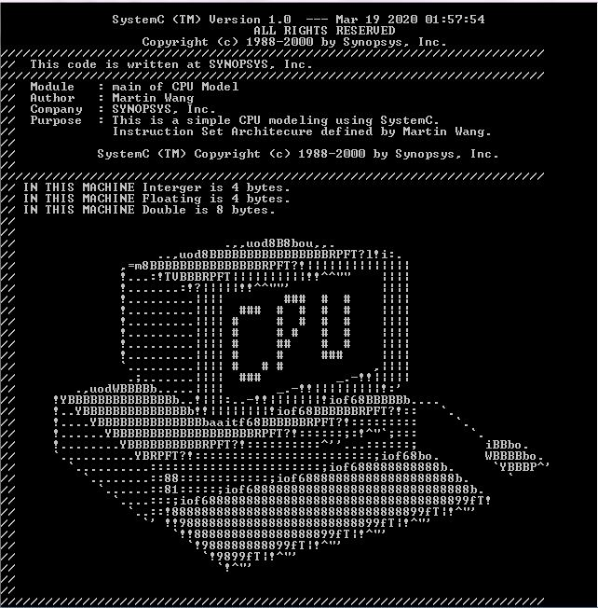

Висновок: виконуючи дану лабораторну роботу я навчився здійснювати оцінку структури об’єкта (RISC CPU) на існуючій програмній моделі та встановлювати структуру інтерфейсів об’єкта .

